Лабораторная работа №5

Тема: «Моделирование движения неуправляемого снаряда при бомбометании»

Вариант: 15

Постановка задачи

Колонна военной техники условного противника движется по прямолинейному участку шоссе со скоростью к v км/ч. Колонну догоняет самолет бомбардировщик, движущийся горизонтально над шоссе на высоте H м со скоростью c v км/ч. Стремясь поразить колонну, самолет сбрасывает на цель неуправляемый снаряд (бомбу) массой m кг.

Построить цифровую модель, описывающую движение снаряда.

Определить:

1. Траекторию движения снаряда при бомбометании.

2. На каком расстоянии l до колонны необходимо сбросить снаряд, чтобы поразить цель.

При построении цифровой модели принять следующие допущения:

1. Считать, что при движении снаряда в вертикальном направлении он испытывает сопротивление воздуха. При этом сила сопротивления равна: Fс = k1 v + k2 v2 ,

где v – проекция скорости на вертикальную ось (направление падения снаряда).

2. Считать, что при движении в горизонтальном направлении (направлении движения самолета) лобовым сопротивлением воздуха на снаряд можно пренебречь. Числовые значения величин, характеризующих моделируемый процесс движения снаряда принять равными: k1=0,2+0,1p; k2=0,04+0,01p; H=5(20+2p+q)2 м; m=200+20p+10q кг; vc=600+2p+4q км/ч; vk=60+p+q км/ч, где числа p и q задаются преподавателем.

Решение задачи

1. Введение исходных данных из задачи и преобразуя в м/с

В4 → = 60\*1000/3600;

В5 → = 600\*1000/3600.

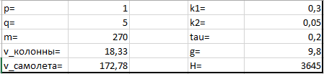

1. Вычисление времени, скорости движения снаряда, пройденной расстояние и высоту снаряда. Занесение данных в таблицу.

А8 → 0; А9 → =A8+$E$3;

В8 → 0; В9 → =B8+$E$3\*($E$4-1/$B$3\*($E$1\*B8+$E$2\*B8^2));

С8 → 0; С9 → =C8+$E$3\*B8;

D8 → 0; D9 → = $B$5\*A9;

Е8→ =$E$5-C8.

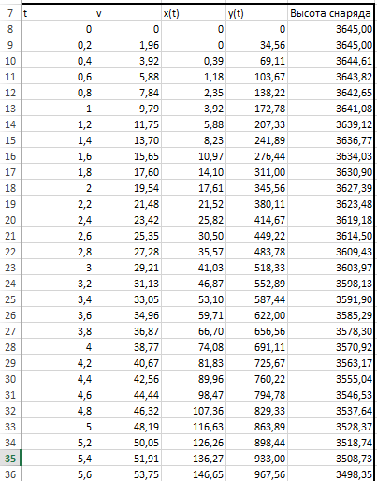

1. Вычисление времени падения

Н1→ =A116-(A117-A116)\*E116/(E117-E116).



1. Вычисление расстояния до колонны

H3→ =(B5-B4)\*H1.



1. Построение траектории движения заряда

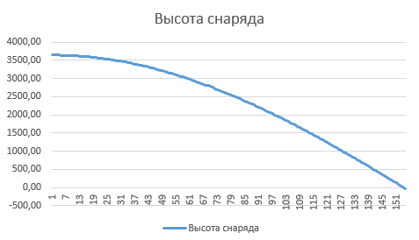

Вывод: для поражения цели, самолёту необходимо сбросить бомбу на расстоянии 4732,38765 метров до цели и через 30,64 секунд произойдёт попадание.

Выполнил студент Пузанов В. Е., ФИТУ 010304-КМСб-о22

Проверила ст. преподаватель каф. ПМ Лобова Т.В.